МИНИСТЕРСТВО НАУКИ И ОБРАЗОВАНИЯ УКРАИНЫ

Одесский национальный политехнический университет

Кафедра компьютерных интеллектуальных систем и сетей

Лабораторная работа №2

На тему «Программа для диагностики компьютера EVEREST»

По дисциплине «НКД ЭВМ»

Выполнила:

Студентка группы АЕ-133

Ларина Яна

Проверили:

Андриянов В. А.

Антонюк В. В.

Одесса 2017

В сравнении с программой, которая была использована в первой лабораторной работе, программа эверест даёт более развёрнутую информацию о компьютере. Это видно на рис. 1 и рис. 2.

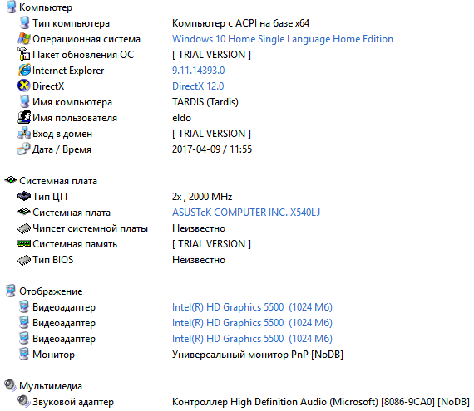

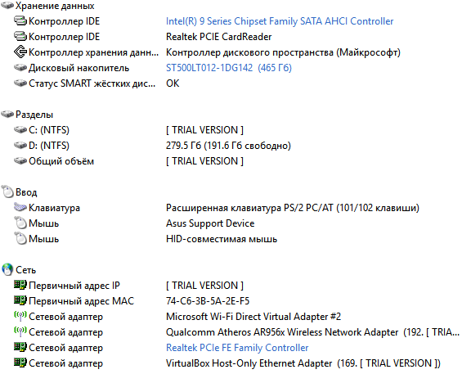

Рис. 1 Пример работы программы

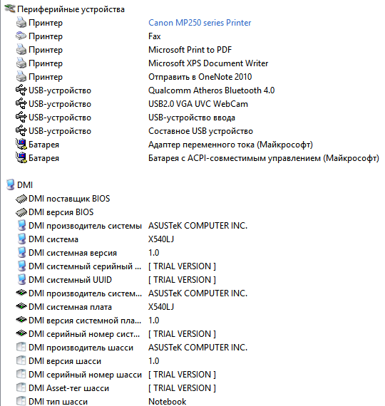

Рис. 2 Пример работы программы

Выводы: подробный вывод находится в лабораторной работе №3, т.к.

были использованы три программы для диагностики компьютера.